|  |  |
| --- | --- |
| 1.- Enumere las tecnologías que han ido evolucionando a partir de la tecnología GSM | 4 |
| 2.- Enumere las tecnologías que han ido evolucionando a partir de la tecnología AMP | 3 |
| 3.- Indique el tipo de modulación de los sistemas que evolucionaron de los sistemas GSM | 8 |
| 4.- Indique los tipos de células que existen por su tamaño | 5 |
| 5.- Enumere los 6 pasos para el proceso de planificación | 6 |
| 6.- Defina las clases de enlaces entre estación base y estación móvil | 2 |
| 7.- Enumere las 4 TÉCNICAS DE MULTIACCESO EN RADIOCOMUNICACIONES | 4 |
| 8.- Enumere las limitaciones de cobertura de los sistemas móviles | 2 |
| 9.- Defina que son los modelos de propagación | 4 |
| 10.- Enumere la clasificación de los modelos de predicción de propagación. | 3 |
| 11.- calcular la pérdida básica de propagación *Lb* | 19 |

Método de Xia

Este método, aplicable a medios urbanos, es de naturaleza semi-empírica.  Se basa en la teoría de rayos y óptica geométrica.  Para estimar la atenuación de propagación se considera la influencia de los edificios interpuestos en el trayecto entre la estación base y el móvil.  Se utiliza un “perfil” de ese trayecto con alturas de edificios, separaciones entre ellos y anchuras de calles constantes.  En la figura 1 se representa el modelo geométrico junto con sus parámetros asociados, que son:

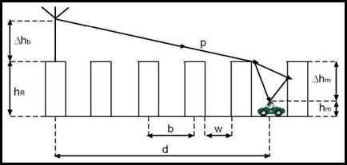

MÉTODO DE XIA

* Altura media de edificios, *hR(m)*.
* Altura relativa de la antena de estación base sobre los edificios, *Δhb(m)* (*Δhb*>0).
* Separación media entre edificios, *b(m).*
* Anchura media de las calles, *w(m)*.
* Altura relativa de los edificios sobre el móvil, *Δhm=hR-hm(m)*.
* Distancia base–móvil, *d*, en kilómetros.
* La pérdida básica de propagación *Lb* es:

image233     (dB)

 donde, *Lbf* es la pérdida básica en condiciones de espacio libre, dada por:

image235

Además, *Lmsd* es la pérdida por difracción multipantalla desde la antena de la estación base hasta el punto *P* del edificio próximo al móvil.  Se calcula mediante la expresión:

image237

Y *Lrts*es la pérdida “tejado – calle” que tiene en cuenta la difracción en el punto *P* y la reflexión en el edificio de enfrente.  Su valor es:

image239

donde

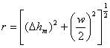 y 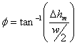

Resolver:  Supuesto un entorno urbano con *b* = 80 m, *w* = 30 m, *Δhb*= 10 m, *Δhm* = 10.5 m y *d* = 1 km, para *f* = 900 Mhz, resulta:

*Lbf* =       *Lmsd* =         *Lrts* = 26.9

La perdida básica [Lb]es igual a: dB.